请按如下要求绘图，并以稿件编号为文件名压缩单独邮件传回。如2018-1655图。
- 请作者在发图前仔细核对，确保所发电子文件与最终定稿图纸、图号保持一致。
- 单图宽度固定为半栏为75 mm，通栏为150 mm；单图高度40~50 mm，多图宽度不变高度加倍，宽度和高度尺寸均包含坐标轴及文字。示例如下：

名称与单位之间加空格，单位加()
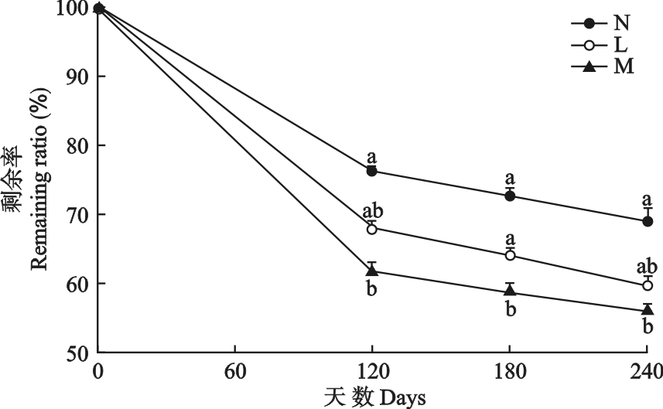
刻度标志向里
图中文字用方正书宋简体，字母和数字为Times new roman字体
文字第一个单词首字母大写

- 所有插图文件尽量提供：
- 曲线图、折线图及柱形图（包括彩图）请提供origin或excel软件绘制的作图文件（*.opju或者*.xls文件）。
- 地图或者其它彩图请提供高清图片，建议提供文件类型为tif、jpg或pdf文件，同时提供与原图片格式相同的无字底图，图中删去汉字、英文、数字、指北针及比例尺，图例与底图内容若有重叠请一并删除并另外提供一份单独的图例图片，图中所涉及的文字和数字以批注形式附上。示例如下。
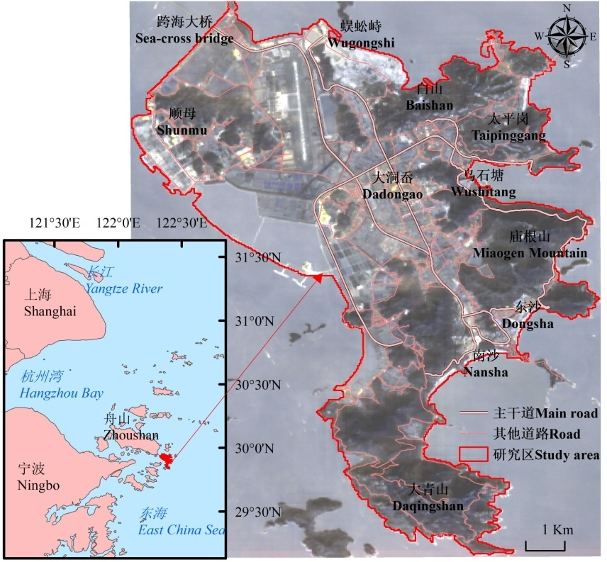
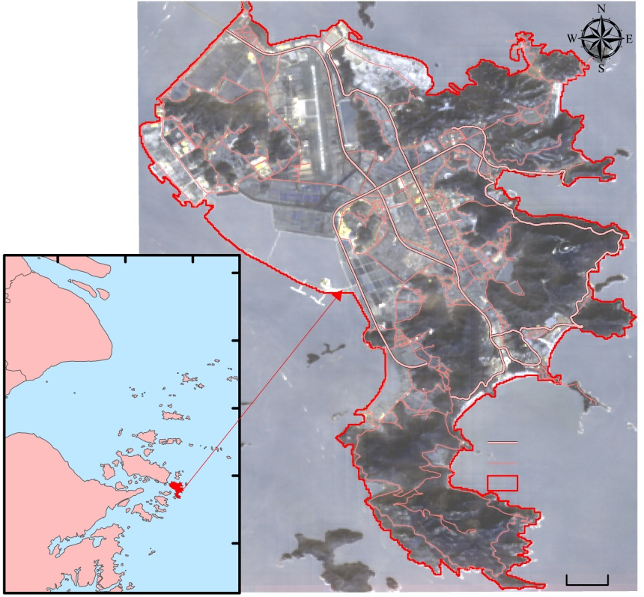
图1朱家尖岛位置示意图
Fig.1 Geographic location of the Zhujiajian Island.

- 对地图的要求：尽量不用世界、全国地图，容易出现政治错误。如果一定要用，凡涉国界图件必须使用国家测绘局地理信息局标准地图底图(下载网址：http://bzdt.nasg.gov.cn/index.jsp)，所用底图边界要完全无修改(包括南海诸岛位置)。并在图题下注明“注：该图基于国家测绘地理信息局标准地图服务网站下载的审图号为GS(2016)xxxx号的标准地图制作，底图无修改。”。
- 流程图如果用PowerPoint绘制需提供ppt文件，如果其他软件绘制提供清晰无字图片及单独的图中文字的文本文件。
- 彩图中如果包含复杂图形及大量文字或者文字密集无法替换需要直接采用的，图中汉字用方正书宋简体，字母或数字改为Times new roman字体后提供*.emf文件或高清图片，分辨率调高确保图中文字清晰。

